FORO INTERINSTITUCIONAL DE EDUCACIÓN SUPERIOR
“La Educación Superior de Durango, una visión de futuro”
PROSPECTIVA PARA LA CONSTRUCCIÓN DE ESCENARIOS DE VINCULACIÓN ENTRE INSTITUCIONES DE EDUCACIÓN SUPERIOR EN LA REGIÓN NORESTE DE MÉXICO
Pedro de la Cruz Álvarez; María Teresita Miranda Rodríguez
Dirección de Extensión y Vinculación Social de la Universidad Juárez del Estado de Durango
Resumen
La vinculación es un término muy utilizado actualmente, su definición se refiere a unir o relacionar una persona con otra o un objeto con otro, o bien, de perpetuar o continuar una cosa, es decir, vincular. Al utilizar el término vinculación, habitualmente se enfatiza a la relación entre las universidades e industrias, comercios y otras empresas de servicios, preferentemente privadas. Este término se ha puesto de moda en la última década principalmente en las Instituciones de Educación Superior (IES) al aludir con un nuevo matiz a la misma dimensión que denotan los términos difusión y extensión. El uso frecuente y restringido del término lo limita a las relaciones de las IES con industrias u otras empresas del llamado sector productivo de la sociedad.
La vinculación con la sociedad, específicamente con el sector productivo, ha sido uno de los objetivos más claramente buscados por todas las instituciones de educación superior en México, y en nuestro país e ha tratado de dar solución mediante firmas de convenios entre universidades y empresas, pero esto no ha dado una solución total. Las IES mexicanas han emprendido acercamientos con el sector productivo y con la sociedad a partir de lo que es la función de la vinculación, acciones que deben de ser reconocidas dentro de las universidades ya que es una función que implica profesionalización. La vinculación se destaca por los procesos de globalización e integración industrial, comercial y financiera. Sin embargo, no deben perderse de vista otras dimensiones igualmente esenciales que se refieren al desarrollo social y político, al mejoramiento continuo de los sistemas tradicionales (como los democráticos y de justicia), y a la adecuada integración de valores y tradiciones locales con los de otras naciones, constituyendo ricas y novedosas síntesis culturales alejadas de extremos y radicalismos.

Palabras clave: Instituciones de educación superior IES, vinculación.

I. Introducción
En los últimos años la Vinculación Universitaria ha sido de gran importancia dentro de las actividades sustantivas de las Instituciones de Educación Superior del país, de ahí que los organismos tales como la Asociación Nacional de Universidades e Instituciones de Educación Superior (ANUIES), y los Comités Interinstitucionales para la Evaluación de la Educación Superior (CIEES), por mencionar algunos, hayan decidido colocar a la Vinculación Universitaria, como una forma práctica e inmediata de llevar a cabo actividades de extensión de los servicios de los universitarios hacia la sociedad. Por tal motivo, la Vinculación Universitaria ha sido referida en distintas dimensiones, mismas que están enmarcadas dentro del proceso de globalización y de transformación de las Instituciones de Educación Superior (IES). Dentro de estas dimensiones se enfatiza la relación de las universidades con el sector productivo, por un lado, y, por otro, está presente el desarrollo social y, por supuesto, el político, buscando con ello, el mejoramiento de los sistemas democráticos y de justicia, así como una adecuada integración de valores y tradiciones tanto locales como nacionales e internacionales. Por lo anterior, es de gran trascendencia reorientar a la Vinculación para que se generen respuestas concretas a las necesidades de los estudiantes, de acercar su formación a diversos escenarios y ámbitos laborales en los que ejercerán sus profesiones. Así como lograr su participación en la educación continua, en la creación de nuevas empresas que posibiliten empleos y en la diversidad de acciones de seguimiento de egresados, que les permitirán alcanzar un nivel de vida óptimo, para sí mismos y sus familias. Por último es importante recalcar que esta propuesta se deriva de los conocimientos adquiridos en el transcurso del trabajo y acuerdos que se llevan a cabo en el marco de las reuniones ordinarias trimestrales de la Red de Vinculación de la Región Noreste de la ANUIES.

II. Desarrollo (Alineado a la izquierda, negrita, texto en mayúscula y minúscula versalita, letra Time New Roman 12 y sin punto final).
- Dimensionar el problema o necesidad
La vinculación de las instituciones de educación superior y particularmente de las Universidades con los sectores productivos cada vez está adquiriendo mayor importancia, por lo que se hace necesario fortalecer y actualizar los procesos que ayuden a adaptarse con mucha mayor rapidez a los cambios tan acelerados que está experimentando el mundo actual y por supuesto a los retos que plantea la globalización. La educación superior representa un elemento necesario para el desarrollo social y económico de un país así como para fortalecer su cultura, mantener la paz social y combatir la pobreza.
Las instituciones de educación superior deben adoptar estructuras de organización y estrategias educativas que confieran un alto grado de agilidad y flexibilidad para encarar el devenir incierto, tienen que transformarse en centros de actualización y ofrecer sólida formación en las disciplinas fundamentales con una amplia diversificación de programas y estudios, procurando que las tareas de vinculación y difusión sean parte importante del quehacer académico.
Todos los actores sociales deben sumar esfuerzos para impulsar el proceso de transformaciones que requiere la educación superior, apoyándose en el establecimiento de un nuevo consenso social que las coloque en una mejor posición para responder a las necesidades presentes y futuras del desarrollo humano.
Al reflexionar sobre las experiencias de la vinculación academia-empresa, se identifican éxitos, beneficios, obstáculos y oportunidades que interesa destacar. Al respecto, se puede establecer como éxito la fortaleza académica, la pertinencia educativa de las instituciones de educación superior, la valoración de la ciencia y la tecnología, la generación de empresas innovadoras y la disponibilidad de financiamiento para desarrollar proyectos. Asimismo, los beneficios se observan en las empresas como resolución de problemas y crecimiento en las utilidades, mientras que en las instituciones se distingue la generación de nuevas fuentes de financiamiento y de conocimiento.
Desafortunadamente, los resultados hasta el momento no han sido los esperados; aún falta unir esfuerzos, establecer prioridades, delimitar funciones y comprometer a los sectores sociales a identificar entre sí el apoyo y las oportunidades de crecimiento económico, social y productivo. Un reto para los próximos años es impulsar el crecimiento de las empresas. En México, 92.8% son microempresas, mientras que 6.5% son PyMES.
La realidad nos indica que debemos promover entre éstas la innovación no sólo en producto o mejoras incrementales, sino también en la estructura organizativa, nuevos métodos de producción y diseños estratégicos de las empresas. Mientras que los apoyos a las grandes empresas deben ser continuos y estratégicos para su consolidación. Asimismo, es oportuno comentar que 71.5% de las empresas se encuentran en el sector comercio, 22.2% en servicios y 6.3 en la industria, por lo que creemos que nuestro compromiso está con aquellas que menos oportunidades tienen de crecer y, sobre todo, en impulsar aquellos sectores que incorporen el conocimiento científico y la innovación.
Bajo este contexto, resulta pertinente evaluar las políticas y programas diseñados para la vinculación y resolver las dificultades que impiden que los sectores empresarial y académico logren establecer compromisos en común y, principalmente, proponer soluciones al porqué las empresas no identifican a la vinculación como una oportunidad de crecimiento.

- Estrategias aplicadas y/o propuestas
En el mes de marzo del presente año se llevó a cabo dentro de Reunión Ordinaria de la Red de Vinculación ANUIES zona Noreste en la Universidad Autónoma de Tamaulipas una dinámica de trabajo entre Instituciones de Educación Superior de ésta región, a cargo de la PhD Rosalba Badillo de la International Centre for Higher Education Research Kassel, Alemania, para determinar una matriz de necesidades, escenarios deseados y acciones como proyecto de “Prospectiva para la Construcción de Escenarios para la Vinculación”, analizando diferentes ejes a trabajar como lo son:
Eje 1. – difusión y comunicación
Eje 2.- Capacitación
Eje 3.- Proyectos interinstitucionales
Eje 4.- Organización
Eje 5.- Otros proyectos

- Resultados obtenidos (en su caso)

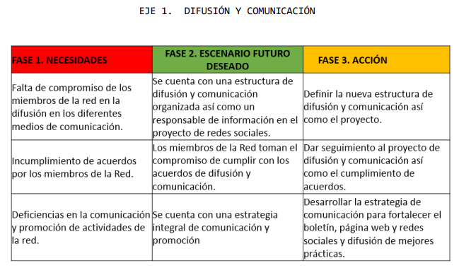

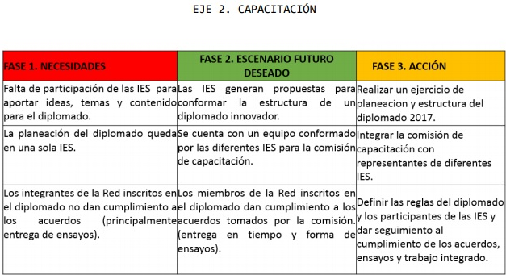

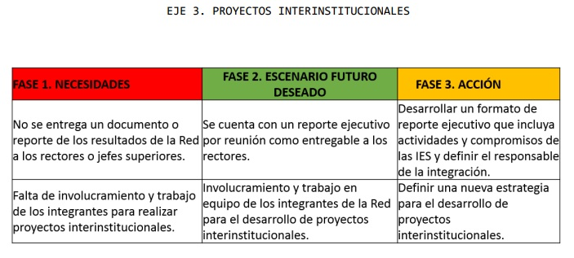

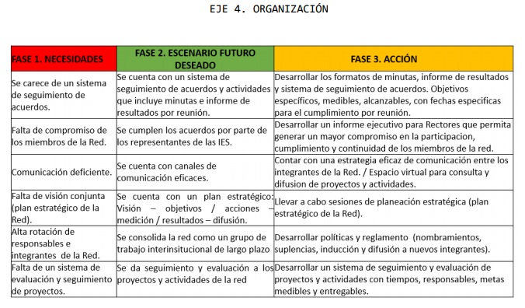
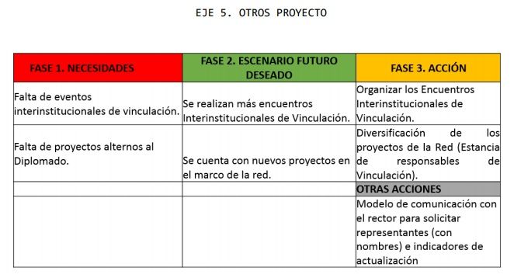

III. Conclusiones y Discusión (Alineado a la izquierda, negrita, texto en mayúscula y minúscula Versalita, letra Times New Roman 12 y sin punto final)

Los resultados de éste diagnóstico dividido en 5 Ejes permitirán a todas las Instituciones de Educación Superior que conforman la Red de Vinculación Noreste, generar un Proyecto Colaborativo con propuestas que puedan dar solución a las necesidades que la sociedad requiere con un mayor compromiso y mejores expectativas de desarrollo regional y nacional. Se requiere incorporar la responsabilidad social universitaria en las funciones de la IES.
Es necesario que las instituciones de educación superior mantengan una constante vinculación con empresas públicas y privadas mediante estrategias que le permitan avanzar hacia una mejor calidad educativa y que dé solución a los problemas de la sociedad, esto ya sea desde lo local hasta lo internacional, de esta manera podrá fortalecer sus estructuras a través de consejos institucionales y estatales de vinculación.
En este sentido que aún y cuando haya recortes en el presupuesto, estos se pueden subsanar mediante la prestación de servicios a empresas, lo que permite aminorar los problemas existentes por la falta de recursos. Ante esta situación, es necesario fortalecer los lazos interinstitucionales para mejorar la vinculación con la empresa, generar investigación tecnología de punta que sea de calidad y que responda a las problemáticas nacionales, apoyar la transferencia tecnológica a las empresas, e incentivar una mayor participación de los investigadores con los proyectos de vinculación.
Esto implica que instituciones de educación superior se modernicen en sus espacios de investigación y docencia a partir de las unidades de vinculación típicas como lo son: institutos, centros, departamentos entre otros, mediante el impulso de nuevas fórmulas en especial los grupos de investigación para asegurar una innovación y competitividad.

Bibliografía

ANUIES. (2000). Recuperado el 02 de 09 de 2017, de https://books.google.com.mx/books?id=knoUQNRt0MYC&printsec=frontcover&hl=es&source=gbs_ge_summary_r&cad=0#v=onepage&q&f=false
ANUIES. (2012-2013). Recuperado el 03 de 09 de 2017, de http://www.anuies.mx/informacion-y-servicios/informacion-estadistica-de-educacion-superior/anuario-estadistico-de-educacion-superior
Añorve, D., & Diaz, F. (2015). Las políticas de género y el auge olímpico de las atletas. Estudio comparativo de seis países Gestión y Política Pública. Gestión y Política Pública, 205-234.
Bustos, O. (2008). Los retos de la equidad de la equidad de género en la educación superior en México y la inserción de las mujeres en el mercado laboral. ARBOR Ciencia, Pensamiento y Cultura(733), 795-815.
CENEVAL. (06 de 07 de 2011). http://www.ceneval.edu.mx. Recuperado el 22 de 08 de 2017, de http://www.ceneval.edu.mx/perfil-institucional
Chaín-Revuelta, R. (1995). Estudiantes universitarios. Trayectorias Escolares. . Mexico: Universidad Veracruzana y Universidad Autónoma de Aguascalientes. .
Davison, M., & Ronald, B. (2004). Women in management worldwide: facts, figures and analysis–an overview. Women in management worldwide: Facts, figures and analysis, 1-15.
Foro Consultivo, C. y. (s.f.). Segundo Congreso Nacional de Vinculación . Obtenido de http://www.foroconsultivo.org.mx/FCCyT3/index.php/eventos/innovacion-y-competitividad/124-segundo-congreso-nacional-de-vinculacion/328
González M, A. (1999). Seguimiento de trayectorias escolares. México: ANUIES.
Gutiérrez-García, A. G., & Granados-Ramos, D. E. (2011). Indicadores de la trayectoria escolar de los alumnos de Psicología de la Universidad Veracruzana . "Actualidades Investigativas en Educación, 11(3), 1-30.
Hadumaon, T., & L., G. (12 de 2005). http://www.cicred.org. Recuperado el 25 de 08 de 2017, de http://www.cicred.org/Eng/Seminars/Details/Seminars/FDA/PAPERS/38_TiodoraGouranga.pdf
INEGI. (2012 - 2013). http://www.inegi.org.mx/. Recuperado el 03 de 08 de 2017, de http://www.inegi.org.mx/
López Suárez, A., & Gálvez Pichardo, J. (2010). Trayectoria escolar y género en ingeniería civil, el caso de la UAEMéx. Ciencia Ergo Sum, 89-96.
Lopez, & Albiter. (2008). Eficiencia Terminal en la educación superior, la necesidad de un nuevo Paradigma. . Revista de la educación superior, 135-151.
Madrid, C. e. (2013). La innovación, factor clave para la competitividad de las empresas. Dirección General de Investigación. Obtenido de La innovación, factor clave para la competitividad de las empresas. Confederación empresarial de Madrid. Dirección General de Investigación. 2013
Mora, H. S. (s.f.). La Vinculación de las Instituciones de Educación Superior con los
Sectores Sociales Y Productivos . Obtenido de División de Ingenierías Civil y Geomática, UNAM.: http://www.imcyc.com/50/simposi09/educacion_superior/mesa3/M3UNAMHaaz.pdf

